Uz pomoć roditelja otvori pdf dokument Vjezbamo mnozenje i dijeljenje.
Uzmi jednu kocku 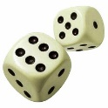 .
Ako nemaš, koristi digitalnu kocku https://eslkidsgames.com/classroom-dice.

Kreni od početka.
Svaki zadatak koji dobiješ nakon bacanja zapiši u bilježnicu i izračunaj.
Gotov si kad dođeš do kraja.
Sretno

